**Lab 9: Electronic Organ**

**106061218 李丞恩**

**1. Play the 16 sounds repeatedly**

**Design Specification**

(1) Input:

Clk: Global 100MHz clock.

Rst_n: 開關，採負緣觸發。

(2) Output:

audio_mclk: Master Clock.

audio_lrck: Left-Right Clock

audio_sck: Sampling Clock

audio_sdin: Serial Data Input.

(3) Block diagram:

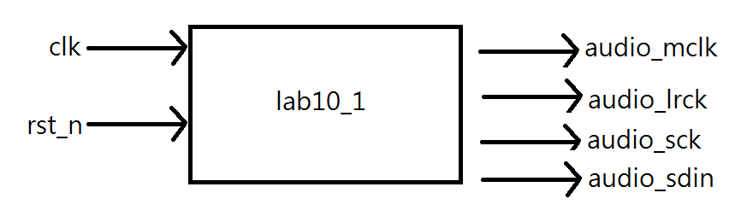

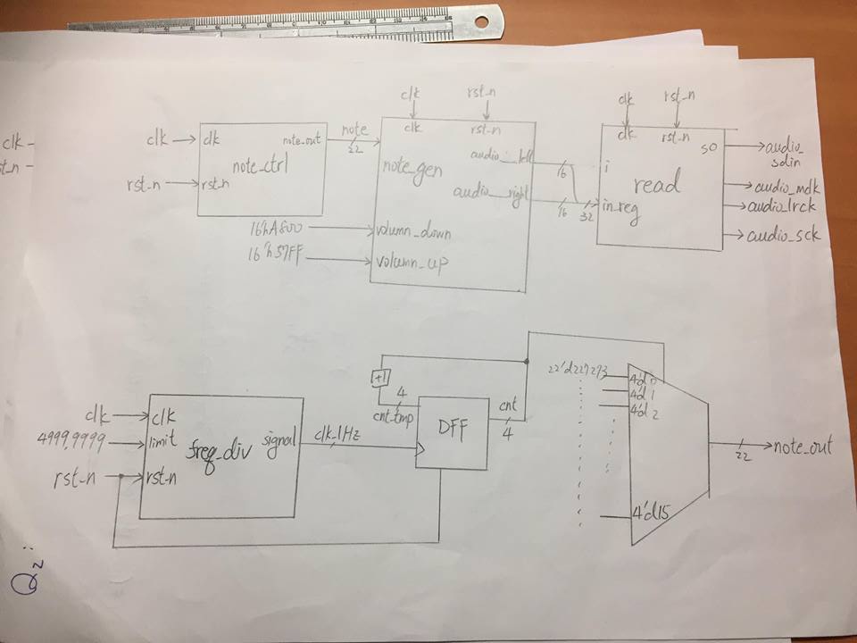**Design Implementation**

詳細的區塊圖如下：

圖片的上半部是整個lab的Block diagram，而下半部是note_ctrl的Block diagram。

而每個module的功能與運作原理如下：

Note_ctrl：先經過一個除頻器產生1Hz的clock並接給一個上數器，並把上數器的output接出來給多工器選擇輸出的note，以產生每個聲音撥放一秒的效果。

Note_gen: 產生audio_right跟audio_left，與lab8不一樣的地方是我直接把音量接了定值進去。

Read: 與lab8一模一樣，負責產出三大clock與serial input。藉由同一個除頻器的module但餵給不同的上數極限limit，即可產出三大clock。再把sampling clock接到一個DFF即可產出serial output。

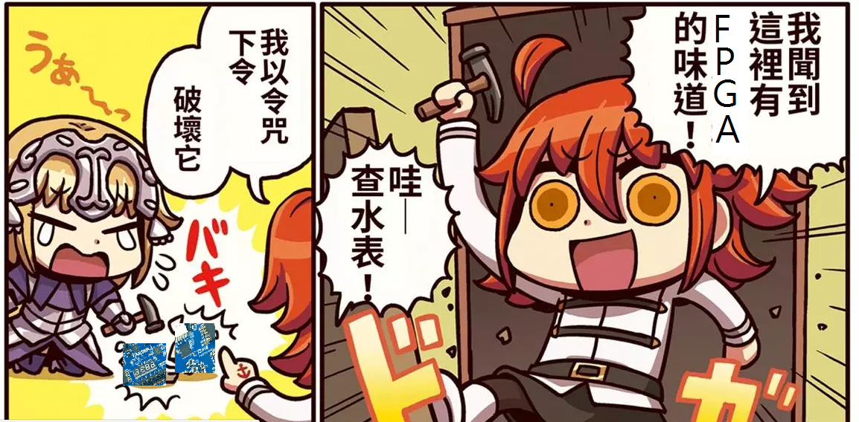

看來我們的咕噠子同學修邏設實驗修到有陰影了，幫QQ。

**2. Electronic Organ**

**Design Specification**

(1) input:

Clk: Global 100MHz clock.

Rst_n: 開關，採負緣觸發。

(2) inout:

PS2_DATA

PS2_CLK

(3) output:

audio_mclk: Master Clock.

audio_lrck: Left-Right Clock

audio_sck: Sampling Clock

audio_sdin: Serial Data Input.

[3:0] ssd_ctl: 控制顯示哪一個七段顯示器。

[7:0] BCD: 七段顯示器的每個段位。

(4) block diagram

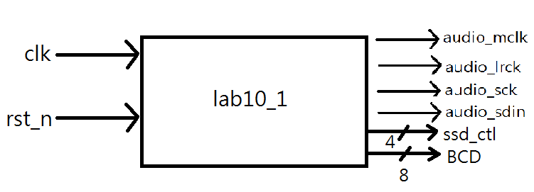

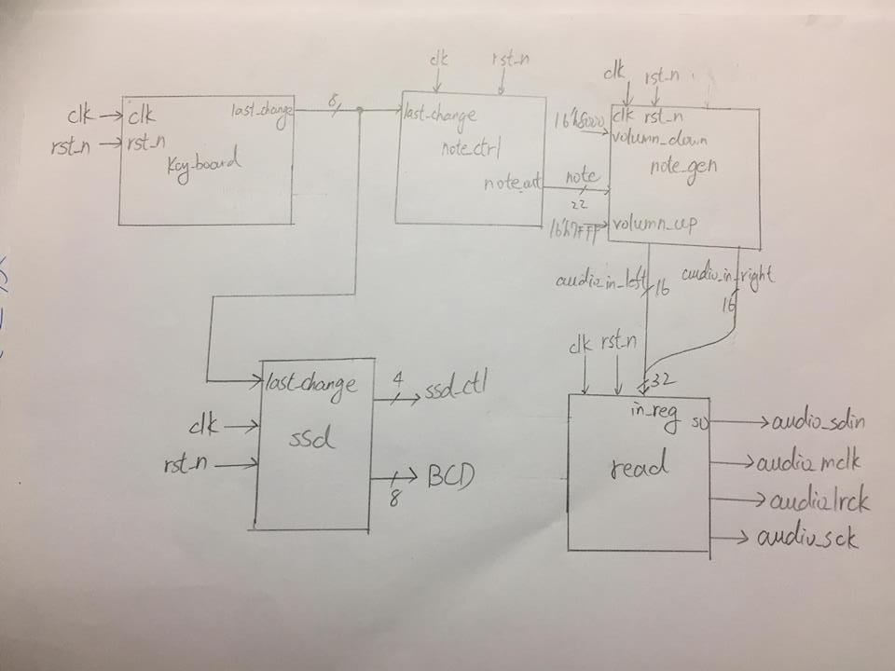**Design Implementation**

詳細的區塊圖如下：

每個module的功能與運作原理如下：

KeyboardDecoder: 老師提供的程式，產生last_change後傳到note_ctrl裡面。跟lab9不一樣的地方是這次不需要用到Key_valid。

Note_ctrl：把last_change接進來以讓多工器選擇輸出的note，有點類似lab9裡面我寫的last_change_decoder。一個鍵盤上的按鍵對應一個音符，總共產生兩個八度音階。這裡我故意把接腳接得跟鋼琴的配置一模一樣。

Note_gen: 產生audio_right跟audio_left，與lab8不一樣的地方是我直接把音量接了定值進去。

Read: 與lab8一模一樣，負責產出三大clock與serial input。藉由同一個除頻器的module但餵給不同的上數極限limit，即可產出三大clock。再把sampling clock接到一個DFF即可產出serial output。

Ssd：把last_change_decoder接進來，顯示現在按下去的音名，以A、B、C……表之。

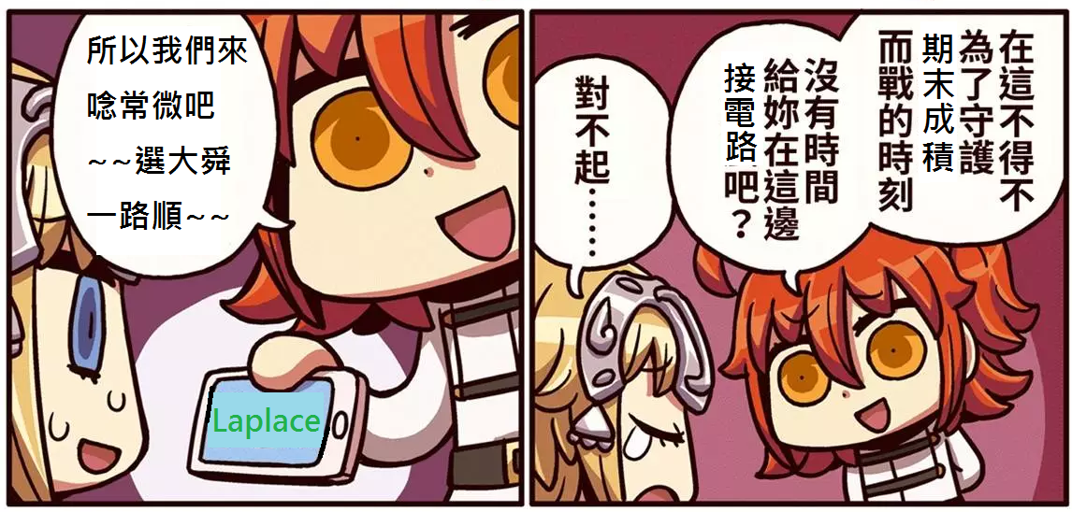

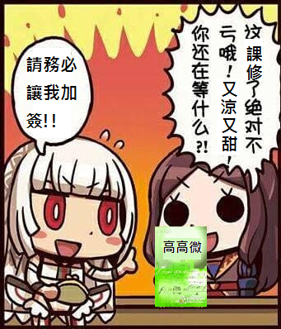

**Discussion**

第一題與Lab8_2的架構是一模一樣的。而且相較之下比較簡單，只要有note_ctrl那幾個數字就OK了。

第二題我刻意把Keyboard上各個音符按鍵的排列用的跟鋼琴一樣，只是由於長度不足所以用成兩排(有點像大鍵琴)，如果再把黑鍵的功能加進去，並且拿另外一塊板子跟鍵盤來，就可以兩手一起談了。另外一個方法是跟Bonus有點像，按下不同案件時讓左右兩邊產生不同的聲音。

今天天氣不錯，所以放張成果圖～

電機最邊樂團：

鼓手：我室友，Keyboard手：我

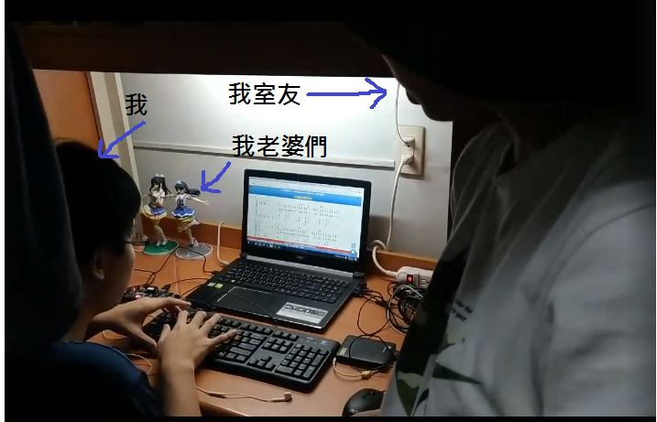

我用我的電子琴，和室友拿手機電子鼓的APP合奏聖結石的《真的不想嘴》，電腦螢幕上是樂譜，估計練個八年就能練好上台表演了，Bang~。

**Conclusion**

本次的Lab只要合併Lab8與Lab9即可。甚至不需要用到FSM。另外聽說有同學做出立體聲，也太厲害，我連立體聲的原理都不知道呢。

**References**

《上課的講義》，應該是馬席彬教授所著，應該是2018年。

《黃元豪教授的講義》，應該是黃元豪教授所著，應該是2018年。

《從漫畫了解FGO！》，リヨ著，Type-Moon，2015年。

另外感謝我期末專題的組員，他教會了我怎麼做Speaker，而我也把他的Speaker程式大幅改進，變得比較簡潔與易懂。

